TIPO:
Herramienta
USO:
Visualización y análisis de diseños PCB mediante archivos .BRD para localizar componentes, señales, capas y conexiones sin modificar el diseño original.
APLICA CUANDO:
Se requiere analizar una PCBA, rastrear señales, localizar componentes, validar conexiones, identificar capas Top/Bottom o realizar diagnósticos relacionados con el diseño físico de la tarjeta.
AREA:
IST, REPARACION, DIAGNOSTICO, ANALISIS DE FALLAS, INGENIERIA
KEYWORDS:
Allegro, BRD, PCB, PCBA, Cadence, Viewer, Layout, Signal Trace, Net, Component Search, Top Layer, Bottom Layer, Diagnostico
RESUMEN:
Documento de uso de Allegro Free Physical Viewer para visualización de PCB, búsqueda de componentes y señales, configuración de capas, filtros, resaltado de nets y creación de scripts para configuraciones personalizadas.
USO RAPIDO:
1. Abrir Allegro Free Physical Viewer.
2. Cargar archivo .BRD.
3. Configurar Layers desde Visibility.
4. Activar Top/Bottom y Traces necesarios.
5. Buscar señales o componentes desde Search.
6. Aplicar filtros según sea necesario.
7. Utilizar Quick View para localizar componentes.
8. Crear scripts para guardar configuraciones frecuentes.
------------------------------------------------------------
Allegro
l programa a utilizar para el análisis de nuestra PCBA. En esta ocasión estamos utilizando Allegro Free Physical viewer el cual nos permite ver el diseño físico de la PCB, incluyendo capas, componentes y sus conexiones. Sin riesgo de modificaciones accidentales.

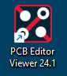

El programa debería encontrarse instalado previamente, al igual que el archivo .BRD ubicado en el escritorio. En caso de que alguno de estos elementos no esté disponible, se recomienda consultar el BOX correspondiente para obtenerlos.
A continuación se presenta un resumen del uso básico del programa. Se recomienda que el usuario realice cada paso conforme lo va leyendo.

Al abrir el archivo .BRD por primera vez, se mostrará la siguiente ventana:
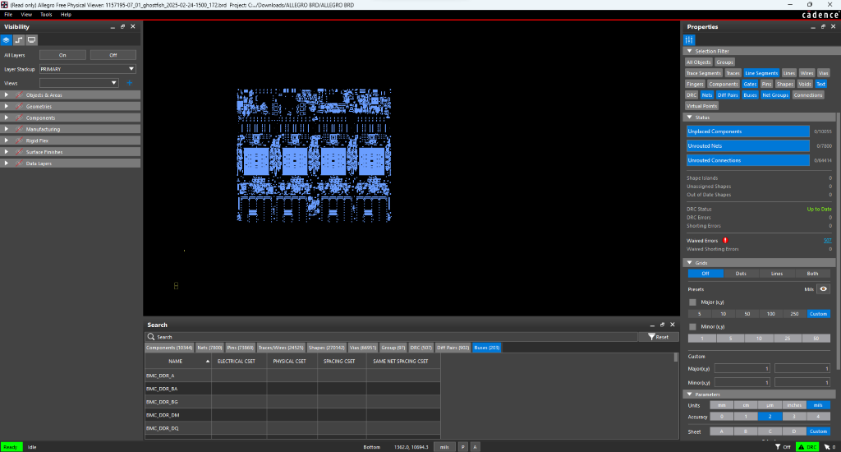
En esta ventana se encuentran tres menús principales que facilitan el proceso de búsqueda, la gestión de propiedades y el control de visibilidad: Visibility, Search y Properties. Además, se muestra el área de trabajo donde se visualiza y analiza el diseño de la PCB.
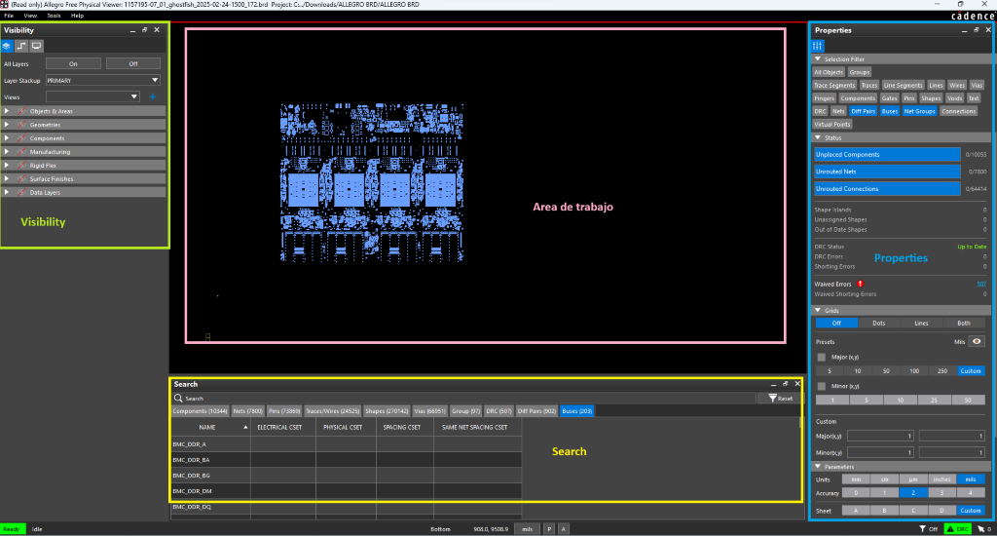

Antes de comenzar, es necesario dirigirse al menú Visibility y abrir el submenú Layers. Dentro de este menú existen tres secciones principales: Layers, Nets y Display. Estos títulos aparecen cuando el usuario pasa el cursor sobre el ícono correspondiente, lo que permite identificar rápidamente cada categoría y acceder a sus opciones.
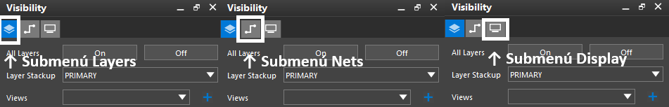
Se procede a desactivar todo lo que se muestra en la pantalla presionando el siguiente botón.
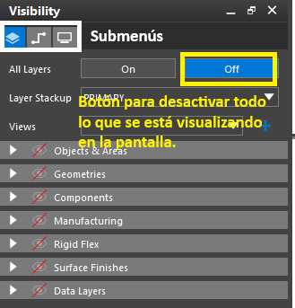

Una vez realizado lo anterior, se debe desplegar el menú Objects & Areas y dejar seleccionadas las opciones indicadas a continuación. (Esta recomendación es solo para una visualización básica).
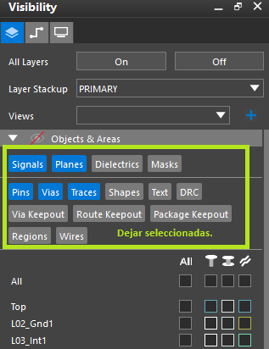
Hasta este momento, aún no se visualiza ningún elemento en el área de trabajo. Al presionar con clic izquierdo la casilla ALL, se mostrará el siguiente resultado:
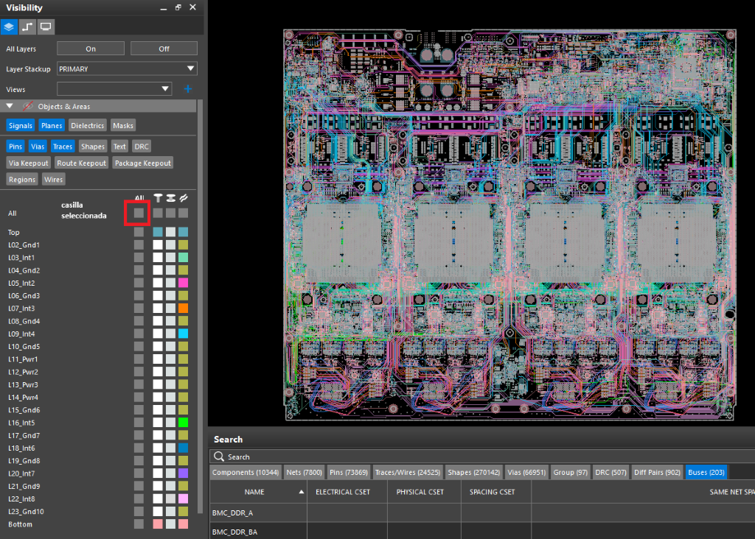

El programa puede volverse lento debido a que todas las capas, señales y componentes se encuentran activados. Teniendo esto en cuenta, es posible habilitar únicamente los parámetros necesarios según la tarea que se esté realizando, lo que mejora el rendimiento y facilita el trabajo dentro del área de visualización.
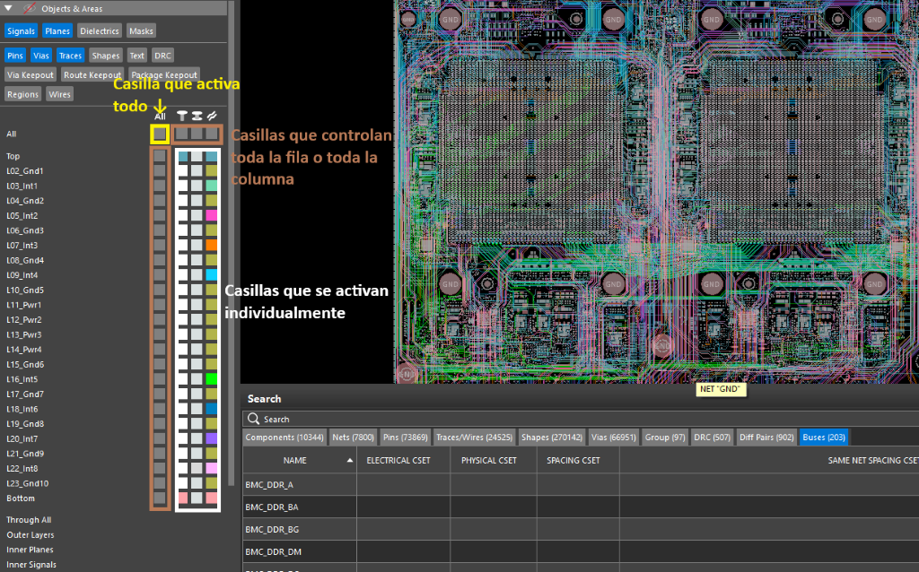

Lo anterior se divide en lo siguiente.
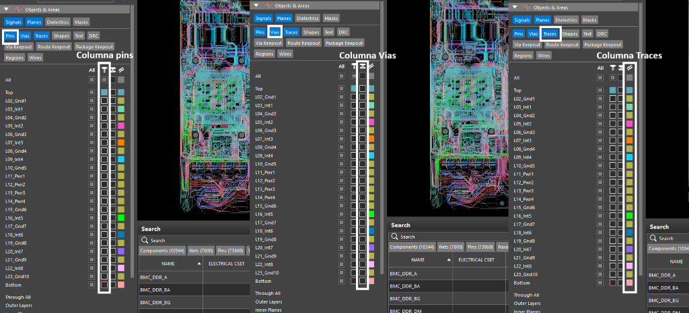
Siguiendo con la configuración, se debe deseleccionar la casilla ALL. Después, en la columna Pins, se deben seleccionar únicamente las casillas Top y Bottom. Finalmente, en la columna Traces, se debe activar nuevamente la casilla ALL.
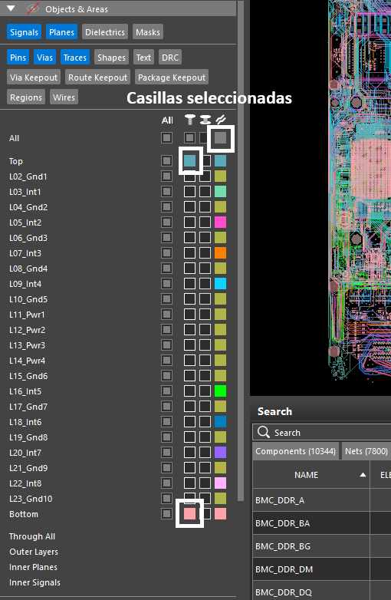

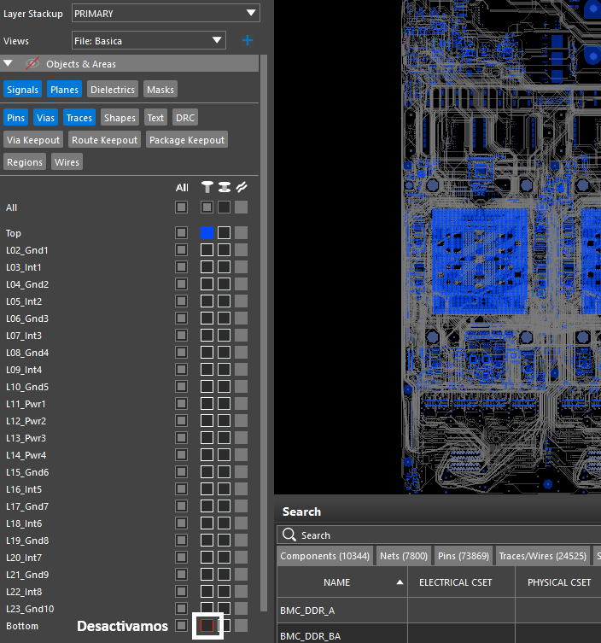
El submenú Display permite controlar la orientación con la que se observa la PCB. Normalmente este se encuentra en la vista TOP, pero al seleccionar Bottom la vista se invierte y el área de trabajo muestra la placa desde la parte inferior.
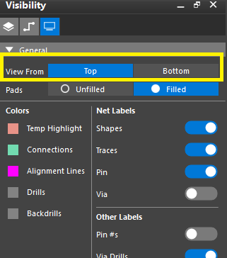

Seleccionar la orientación correcta es esencial para evitar errores durante el análisis de la PCB. Cuando se revisan componentes o señales ubicados en TOP, es necesario trabajar en la vista TOP y activar la capa superior correspondiente.
De la misma manera, para elementos situados en Bottom, se debe cambiar a la vista Bottom y habilitar su capa asociada.
Además, este menú también permite elegir si los pads se muestran con relleno o sin él, lo cual puede mejorar la visibilidad dependiendo de las preferencias del usuario y del tipo de análisis que se esté realizando.
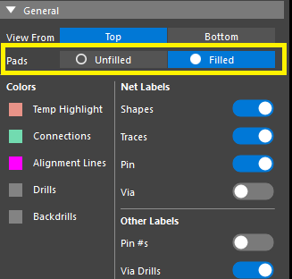

Hasta aquí, únicamente se ha configurado la visualización. Para poder desplazarse en el entorno de trabajo tenemos lo siguiente:

Zoom: para acercarse o alejar, lo hacemos moviendo el scroll del mouse (rueda de desplazamiento).

Desplazarse: Para desplazarse de izquierda a derecha o de arriba hacia abajo, se debe presionar el scroll del mouse y moverlo en la dirección deseada. O con las flechas del teclado ←↑→.

Seleccionar: para seleccionar o deseleccionar con el clic izquierdo del mouse. Si presionamos el clic derecho también lo selecciona pero si lo hacemos con una señal nos aparece la opción de hacer que esta se vea en el menú del buscador. (solo se puede en las señales por el hecho de que no tenemos seleccionada la opción de components en el sub menú de propiedades).
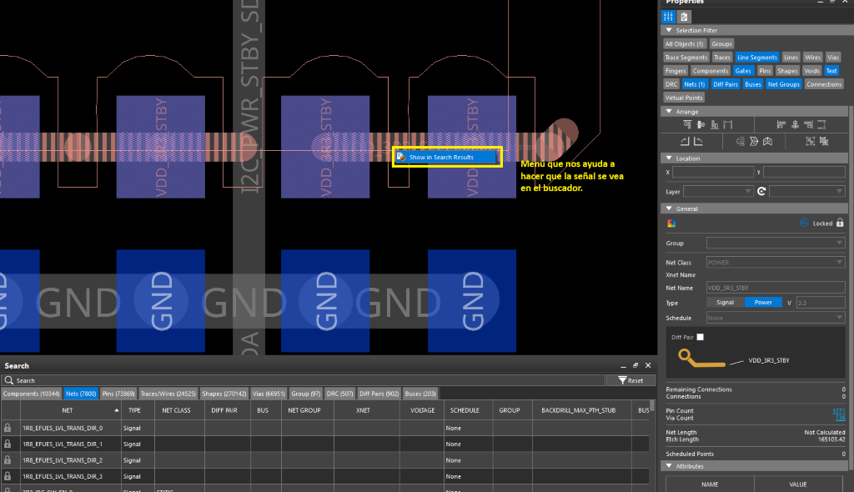

Al hacerlo, la señal buscada se mostrará de la siguiente manera.
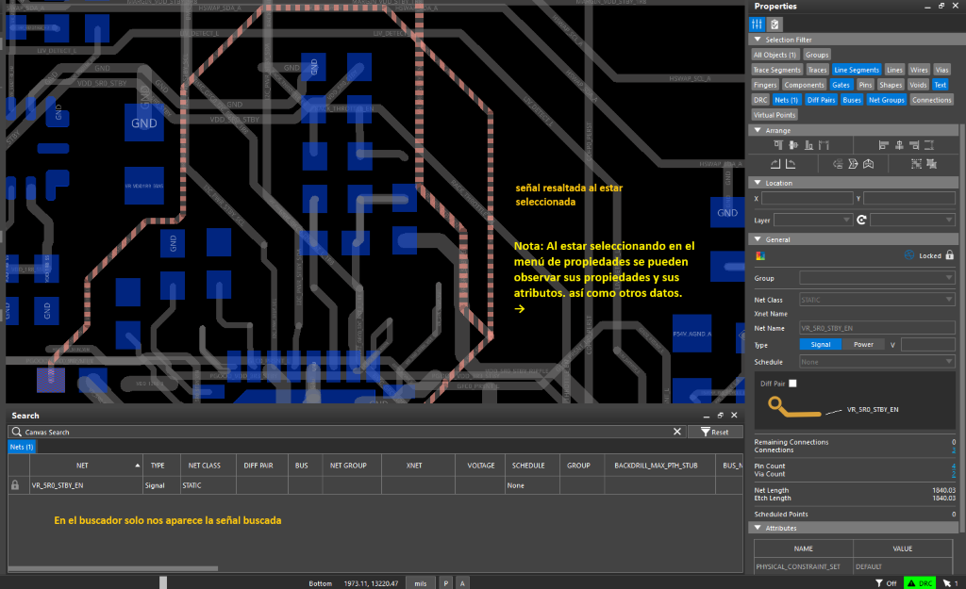

O si es un componente así:
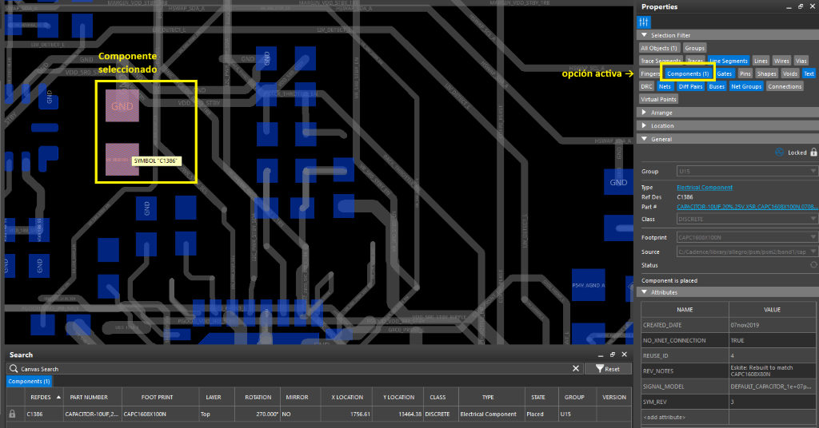

El inconveniente es que, si se selecciona otra línea u objeto, el resaltado mostrado anteriormente desaparece.. La forma de mantener esto (solo con la señal) es usando el menú de Properties en el sub menú general y seleccionamos la casilla de colores podemos seleccionar un color para esa señal seleccionada.
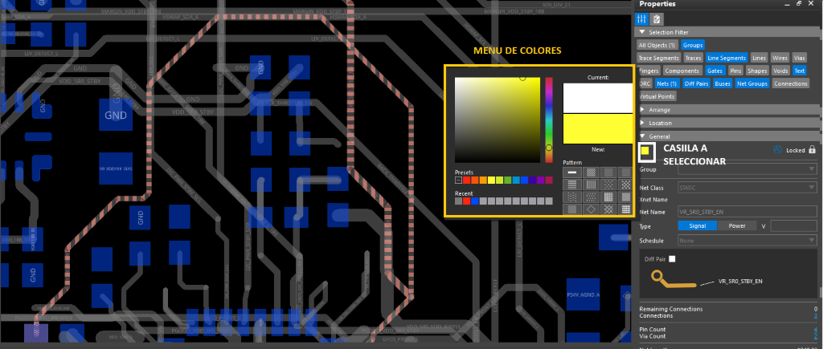

A partir de este momento, si se selecciona otro elemento, la línea cuyo color fue modificado conservará dicha configuración, lo que permite desplazarse sin perder de vista la señal.
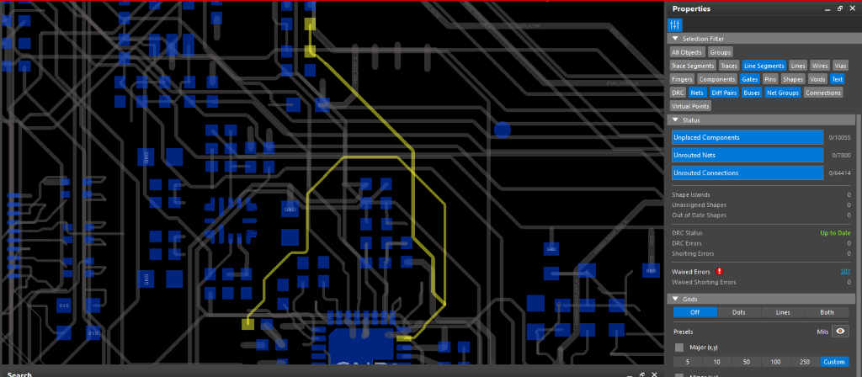

Para regresarla al color predeterminado basta con seleccionar la señal y en el menú de color seleccionar la casilla que se encuentra en el apartado de Presets.
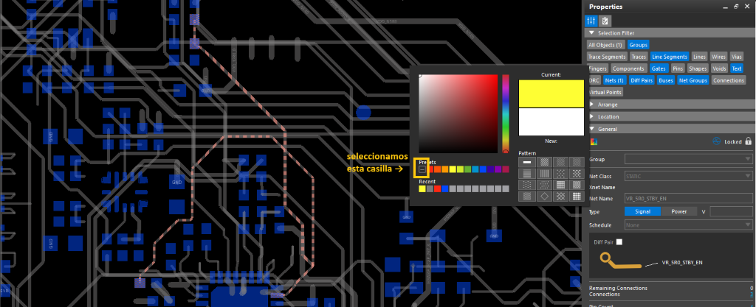

Y así queda
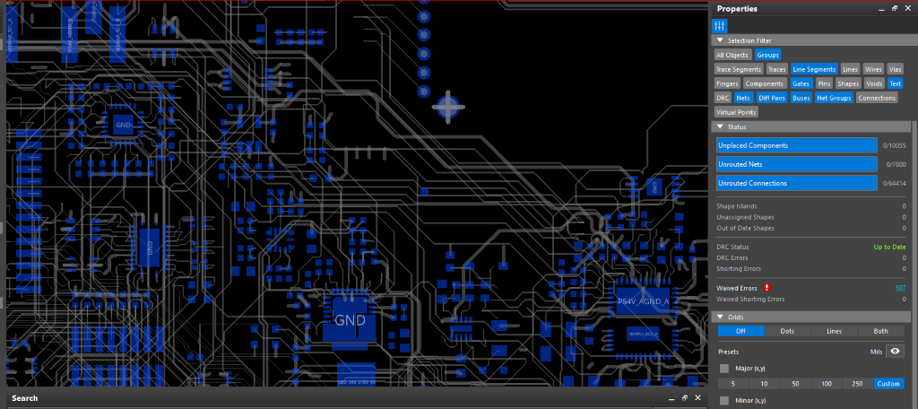

Ahora para Buscar se puede usar el nombre del componente, señal, NP, etc. Aquí obtendrás todos los resultados donde es mencionad@ la señal o componente que estes buscando. Esto lo separa por grupos como se muestra en la imagen siguiente y además en el resultado te pone del lado izquierdo con una franja azul donde es mencionado lo que estas buscando:
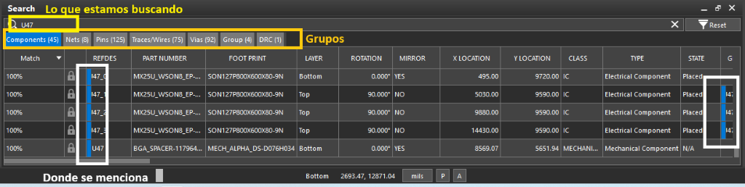

Si se hace doble clic en algún dato de la tabla, el programa llevará al usuario a su ubicación y se seleccionara esto dependiendo del grupo en el que nos encontremos (Nota: las cosas de la tabla los podemos copiar con ctrl + C).
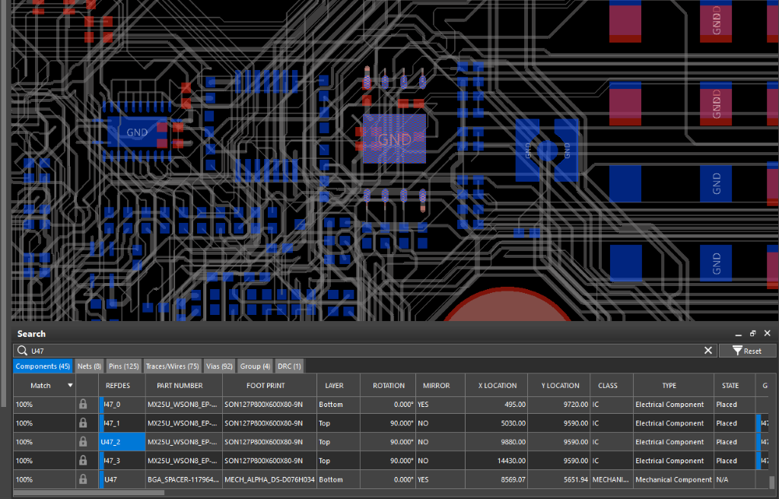

Asimismo, en la tabla de resultados se indica la capa en la que se encuentra el elemento seleccionado.
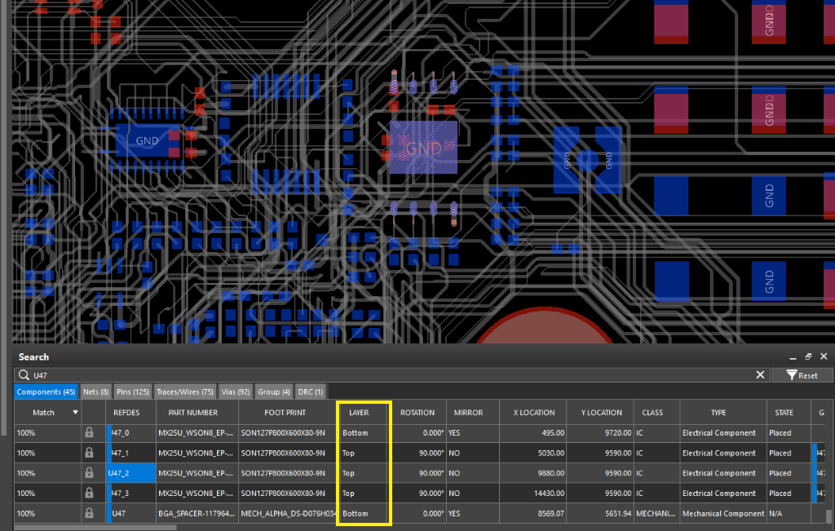

Hasta este punto, ya es posible utilizar Allegro de forma básica para ubicar señales o componentes.

EXTRAS:
VISTA RÁPIDA
Si existe alguna dificultad para ubicar componentes, una alternativa es utilizar la vista rápida una vez identificada la capa (Top o Bottom) en la que se encuentra el componente. Esta se encuentra en el menú de Visibility en la pestaña desplegable de components.
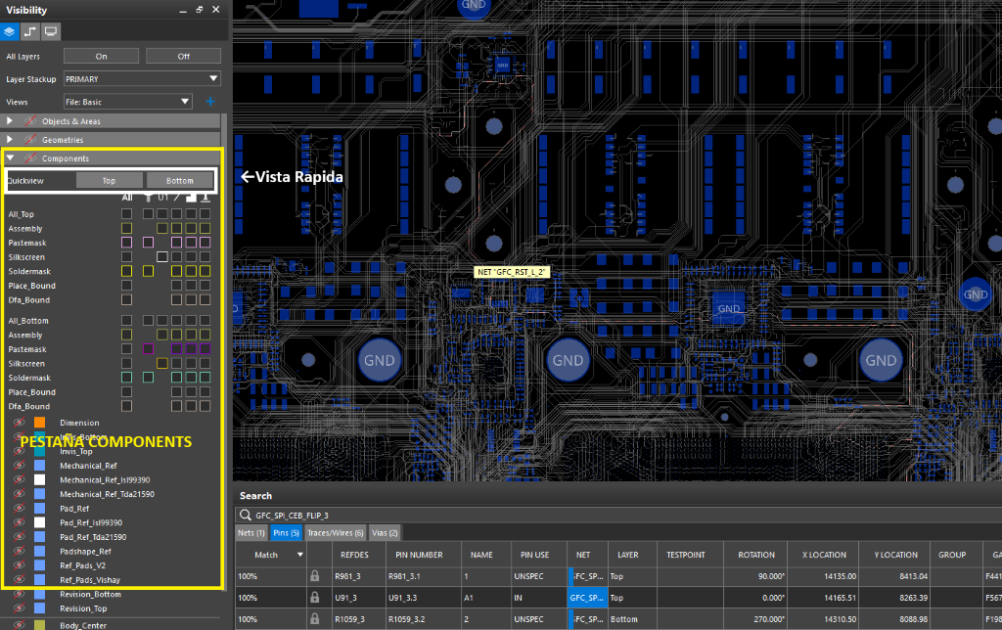

Con esta opción es posible visualizar el nombre de los componentes y su contorno.
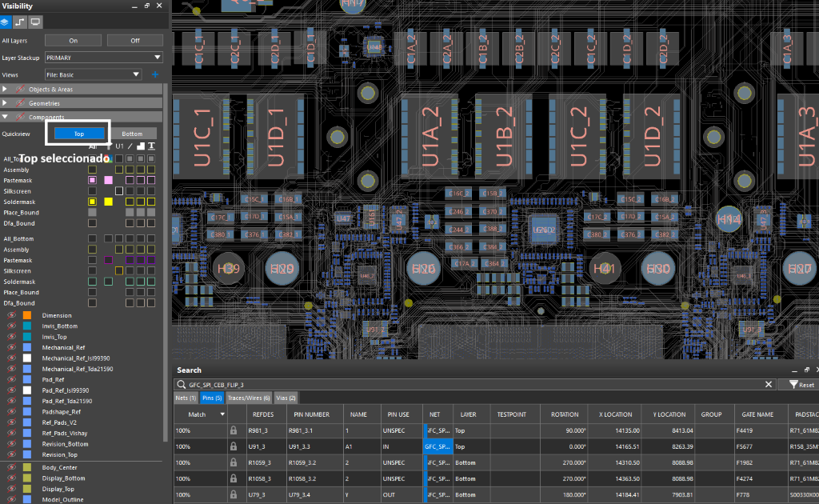

Nota importante: Es posible tener ambas capas activas; sin embargo, como recomendación, es preferible trabajar únicamente con la capa correspondiente a la vista seleccionada.
En esta pestaña también pueden seleccionar lo que necesiten ver desde serigrafia, pines, contornos, textos y más ya queda usar lo que se adapte a las necesidades del usuario, o usar la vista rápida.

FILTROS EN LA BÚSQUEDA:
Si es necesario, se pueden filtrar los datos según el tipo de elemento que se esté buscando. Un ejemplo práctico es filtrar por número de parte y por capa.
Para realizar estas búsquedas, es importante tener claro qué se desea localizar. en caso del Ejemplo: vamos a buscar cuantas resistencias como R134_0 tenemos en la pcb y cuantas se encuentran en TOP. Con las mismas características (tolerancia,NP,etc).
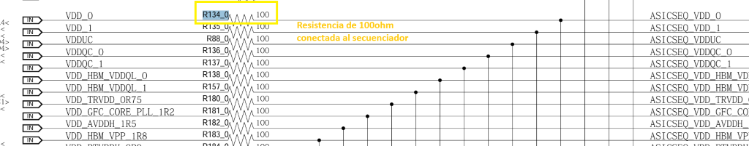

Para ello, primero se debe buscar el componente que se utilizará como referencia.
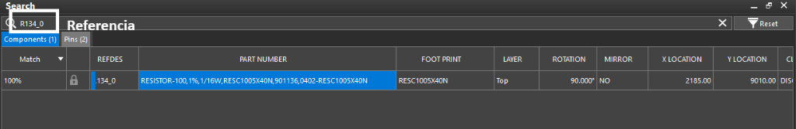

Se copia el número de parte y se realiza una búsqueda con él para identificar cuántos componentes comparten dicha referencia.
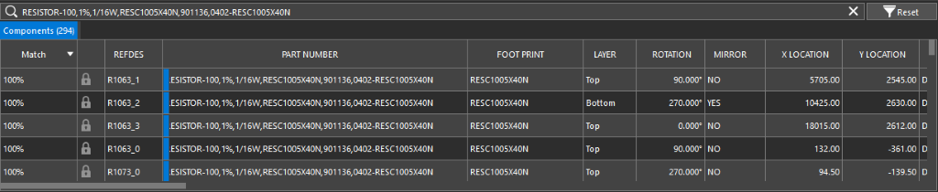

A continuación, se utilizará un filtro para mostrar únicamente los componentes ubicados en la capa Top.
Pasamos el mouse por la columna Layer y nos aparece un símbolo.
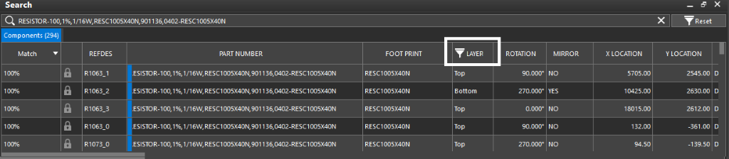

Al hacer clic, aparecerá un menú con tres opciones que permiten aplicar el filtro a la columna correspondiente.
Usaremos la tercer opción
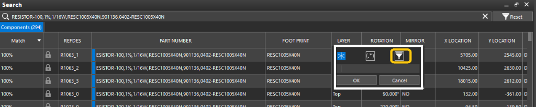

Al seleccionarlo, se despliega un menú desde el cual se puede elegir la capa deseada.
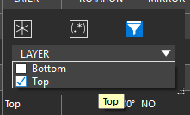
Una vez seleccionado comienza a cargar y el sistema filtrará todos los elementos ubicados en la capa Top, independientemente de la búsqueda previa, para seguir con nuestro propósito solo es filtrar el número de parte que previamente habíamos copiado en la columna de part number.
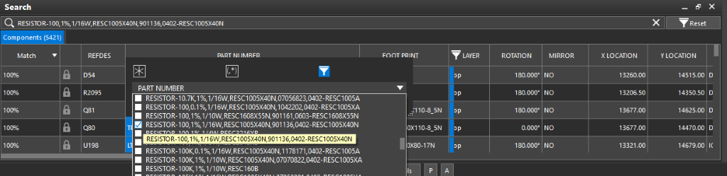

Una vez hecho tendríamos el siguiente resultado.
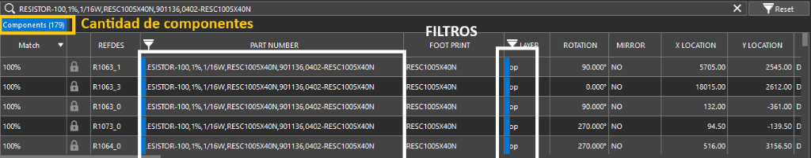

Para eliminar los filtros, se puede regresar a la columna donde se aplicaron y desactivar la casilla, o bien presionar el botón Reset, que restablece todos los resultados.
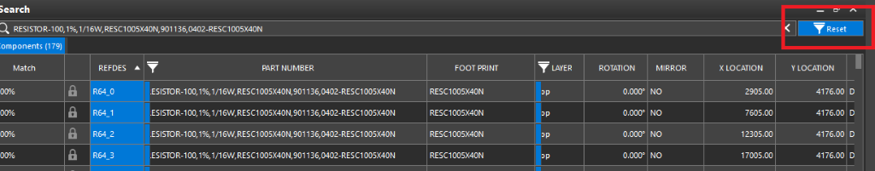

Nota: Es posible seleccionar todos los componentes de la tabla presionando sobre la cabecera de la columna sin filtro (Part Number). Posteriormente, haciendo clic derecho y seleccionando Select on canvas, todos los componentes se resaltarán en el área de trabajo. Sin embargo, este resaltado desaparecerá al hacer clic en cualquier otra zona.
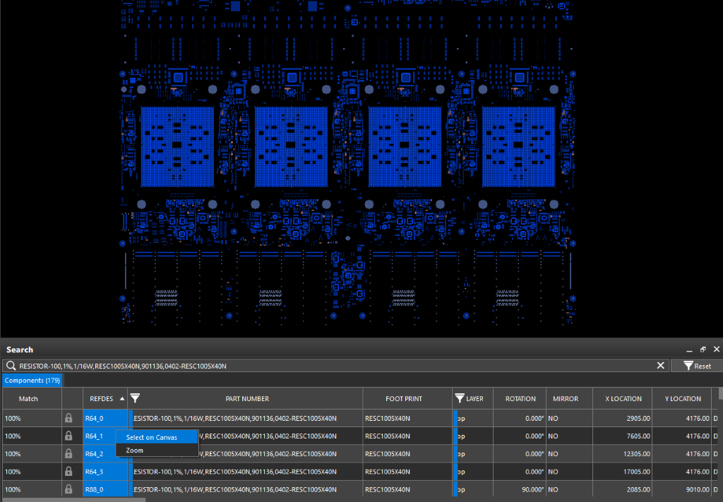

CREACIÓN DE VISTAS PERSONALIZADAS:

Una vez hecha la configuración a gusto del usuario, nos daremos cuenta que si cerramos y abrimos de nuevo el .Brd la configuración que hicimos previamente no se guarda. Esto se debe a que el archivo fuente posee configuraciones predeterminadas, incluidas las asignaciones de color, las cuales se cargan cada vez que se abre el diseño. Para resolver esta situación, es posible crear un script dentro del mismo programa, lo cual permite automatizar la configuración inicial.

Lo primero es abrir el programa.
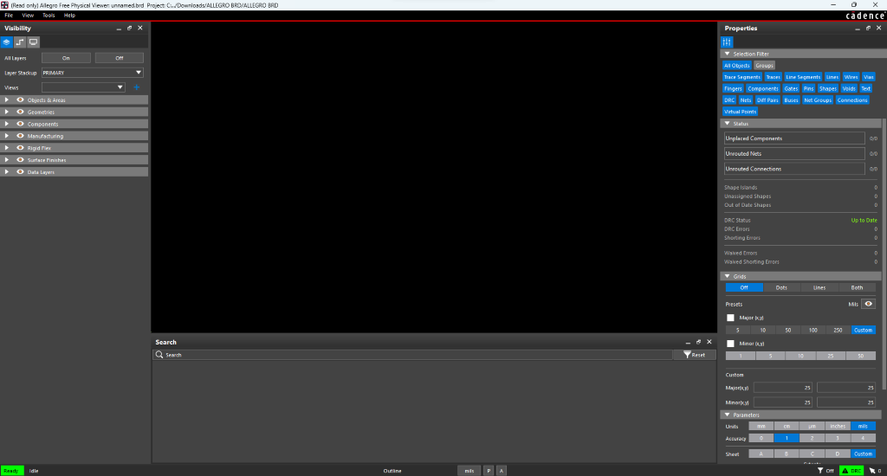

Una vez abierto el programa nos vamos a ir al menú de File
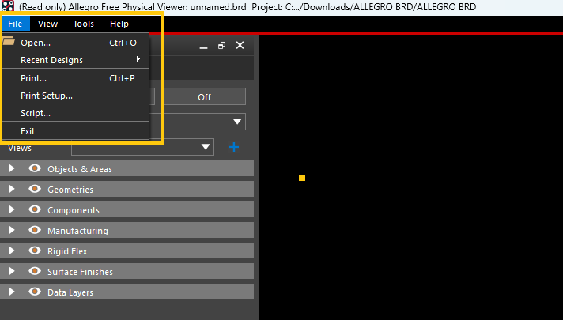

Aquí nos vamos a seleccionar la opción de script. Y nos desplegara el menú siguiente
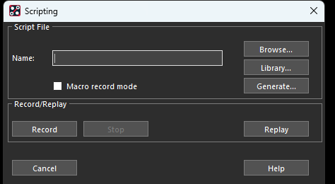

En este menú vamos a darle un nombre en este caso le daré el nombre ejemplo y seleccionamos la casilla de Macro record mode. Y después le damos a la opción de Record.
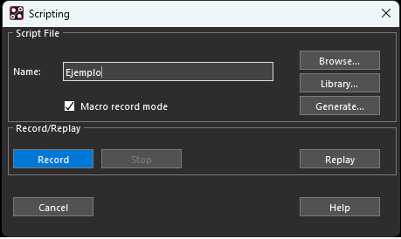

Una vez activada la grabación, el menú se cerrará. A partir de este momento, todas las acciones realizadas formarán parte del script. Entonces lo primero que hacemos es abrir nuestro .brd y esperar a que cargue completamente. Una vez cargado la recomendación es hacer los pasos de configuración básica.
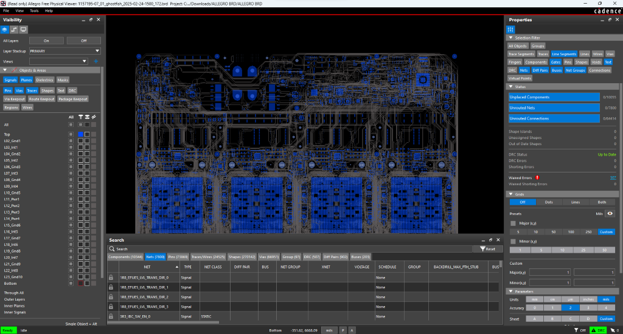

Una vez hecha volvemos a abrir el menú de script y le damos clic a la opción de stop para terminar el script.
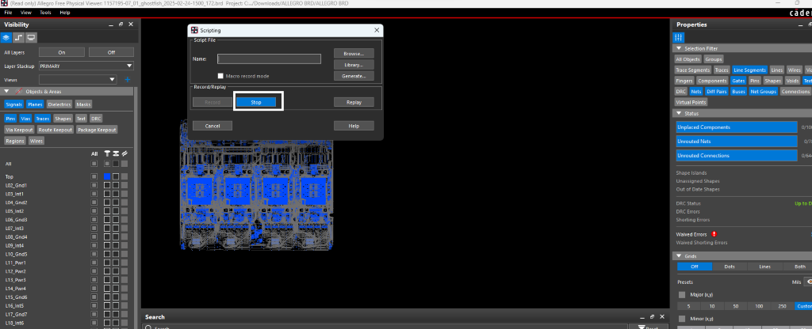

El script queda almacenado y puede localizarse utilizando la opción Browse, donde se abre un explorador de archivos.
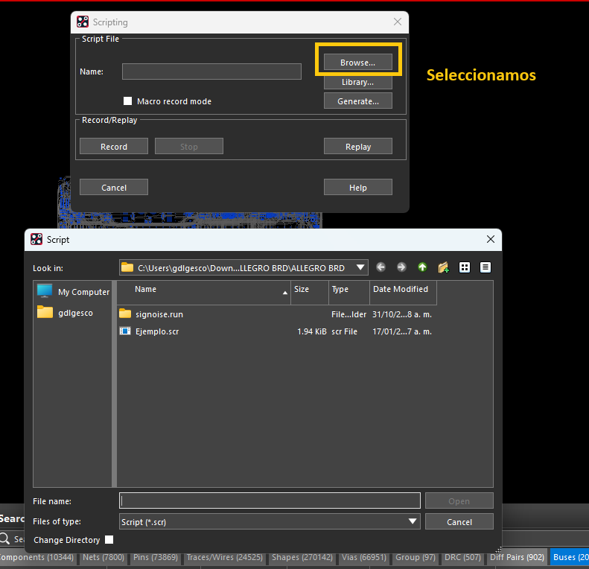

Para ejecutarlo, basta con abrir el archivo del script y presionar la opción Replay.
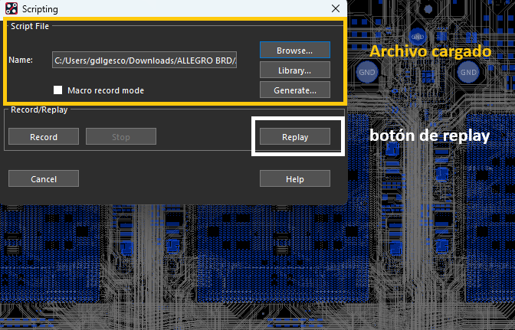

El uso de scripts queda a criterio de cada usuario.

German Escobar

